Квест «Вместе против коррупции!»
Цели и задачи:
- Выявление уровня знаний студентов на тему коррупции и права;
- Формирование у обучающихся навыков антикоррупционного поведения, нетерпимости к проявлениям коррупции в повседневной жизни.
- Привитие антикоррупционных навыков, воспитание честности, порядочности.

Участники: студенты ГПОУ ЯО Ярославского колледжа индустрии питания.

1 этап - «Вопрос-ответ» (на этом этапе необходимо правильно и быстро ответить на вопросы по антикоррупционной тематике)
Вопросы:
- Верите ли вы, что первым в России смертную казнь за взятки ввел Иван Грозный?
- Верите ли вы, что избирательное право женщинам в России было предоставлено раньше, чем в Англии и Франции?
- Верите ли вы, что в настоящее время в Российской Федерации принят закон о борьбе с коррупцией?
- Верите ли вы, что для получения работы на таможне в Албании взятки дают менее 10% будущих должностных лиц?
- Верите ли вы, в Османской империи с взяток официально брали налоги?
- Верите ли вы, что в настоящее время возраст получения избирательного права в России равен 20 годам?
- Верите ли вы, что согласно современному английскому законодательству, все, что не может быть съедено за 45 минут следует считать взяткой?
- Верите ли вы, что законодательное определение понятия «коррупция» звучит как противоправное действие должностного лица?
- Верите ли вы, что согласно действующему в Российской Федерации Уголовному кодексу уголовная ответственность граждан по преступлениям о коррупции наступает с 16 лет?
- Верите ли вы, что Московский Государственный институт международных отношений лидирует, опережая другие вузы по величине взятки при поступлении?
- Верите ли вы, что в 196 г. до н. э. Ганнибал возвращаясь в Карфаген, и, стремясь наладить нормальную жизнь республики, он первым делом объявил войну гладиаторским боям?
- Верите ли вы, что согласно действующему Федеральному закону РФ «Об основах государственной службы РФ», государственные служащие не вправе заниматься педагогической и научной деятельностью?
- В Анголе доходы от нефти составляют порядка 90% годового бюджета в 3-5 миллиарда долларов. Верите ли вы, что 1 миллиард из этих денег ежегодно разворовывается?
- Верите ли вы, что в 1912 году в бухгалтерских книгах одной московской фирмы была обнаружена статья расходов, специально отведенная на взятки?

2 этап - «Пазл» (на этом этапе необходимо собрать антикоррупционный пазл)
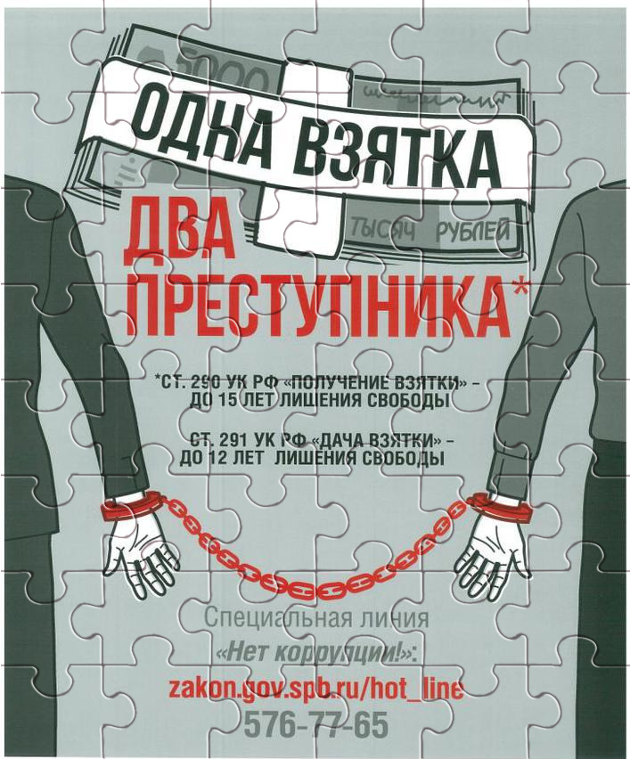

3 этап – Филворд «Формы коррупционных проявлений»
о
в
м
з
и
н
о
в
т
с
е
д
т
с
в
с
о
с
е
т
о
ч
а
к
к
о
м
и
ц
к
п
р
и
т
а
у
м
о
ш
а
в
и
т
н
т
р
т
в
о
е
ф
о
р
и
т
с
г
с
и
н
н
м
о
г
з
я
а
р
е
ч
т
в
ы
м
а
м
з
д
о
в
т
с
ь
л
е
т
а
в

- Послабления и поблажки по службе в угоду приятельским отношениям или родственным связям.
- Получение должностным лицом лично или через посредника вкаком бы то ни было виде вознаграждения за выполнение или невыполнение в интересах дающего какого-либо действия, которое должностное лицо могло или должно было совершить исключительно вследствие своего служебного положения.
- Разновидность кражи, состоящая в незаконном присвоении работником денег, доверенных ему его работодателем.
- Преступление в сфере экономики, направленное против собственности, представляющее собой хищение чужого имущества или приобретение права на чужое имущество путем обмана или злоупотребления доверием.
- Действие или образ действий, рассчитанные на незаконное получение чего-нибудь путем угроз, насилия, принуждения.
- Демонстративное приближение к себе своих любимцев; показном делегировании им тех или иных полномочий, не соответствующих статусу;
- незаслуженном выдвижении их по службе и поощрении, награждении;
- необоснованном предоставлении им доступа к материальным и нематериальным ресурсам государства.
- Экономическая политика государства, заключающаяся в целенаправленном ограждении внутреннего рынка от поступления товаров иностранного производства

4 этап – игра «Намек понял» (команде необходимо разгадать загаданные слова, которые один из участников должен объяснить не произнося однокоренные слова)

Полицейский

Взятка

Жадность

Наказание

Преступление

Помощь

Намек

Бандит

Деньги

Свобода

Работа

Борьба

Бедность

Арест

Безопасность

Крыша

Захват

Увольнение

5 этап – инсценировка «Коррупция в …» (команде необходимо инсценировать предложенную ситуацию)
I ситуация: Коррупция на дорогах страны
II ситуация: Коррупция в высших учебных заведениях
III ситуация: Коррупция в медицинских учреждениях

Ребята, мы смогли с вами в шутливой форме затронуть такую серьезную проблему нашей страны. Скоро вы станете взрослыми, вам придётся решать многие вопросы, которые ставит перед нами жизнь. Постарайтесь найти верное решение в любой ситуации, не обходя закон. Тогда в глазах окружающих возрастет авторитет, вера и уважение к структурам власти, общество осознает потребность в борьбе с коррупцией.
Я верю, что у нашей страны великое будущее, она сумеет пережить все трудности и станет еще прекрасней.
А поможете России в этом вы!

